JAK POWINNO BYĆ OŚWIETLONE MIEJSCE NAUKI  W SZKOLE I W DOMU ?  Funkcja światła – zarówno naturalnego jak i sztucznego – jest wieloraka. Dostarcza ono energii potrzebnej do przebiegu procesów życiowych człowieka oraz generuje powstawanie wrażeń wzrokowych. Pozwala oglądać świat, widzieć szczegóły, kolory, a dzięki temu swobodnie przemieszczać się oraz wykonywać różnorakie czynności życiowe i zawodowe. Ma wpływ na samopoczucie i nastrój człowieka, ale także na jego zdrowie. Decyduje o wydolności wzrokowej, wygodzie widzenia oraz estetycznym odbiorze otoczenia. Prawidłowe oświetlenie ułatwia wykonywanie pracy, zmniejsza zmęczenie psychiczne i fizyczne a także zapobiega przedwczesnemu pogorszeniu się wzroku. Odpowiednio dobrane parametry opraw oświetleniowych światła sztucznego (głównie natężenie oraz równomierność) tworzą warunki umożliwiające sprawne  widzenie oraz motywujące do pracy. Natomiast oświetlenie niewłaściwe, zwłaszcza za słabe, prowadzi do zmęczenia oczu, zmęczenia ogólnego, zniechęca do pracy i nauki oraz aktywności, a w konsekwencji może prowadzić do defektów narządu wzroku. Często jest powodem popełniania błędów oraz zaistnienia wypadków. |  |  | WOJEWÓDZKA STACJA SANITARNO-EPIDEMIOLOGICZNA  W OLSZTYNIE |  |  | WŁAŚCIWE OŚWIETLENIE MIEJSCA NAUKI DZIECKA  W SZKOLE I W DOMU  (Wskazówki dla rodziców)
 |  |  | 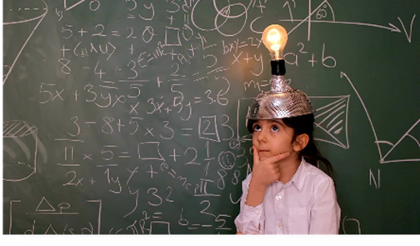

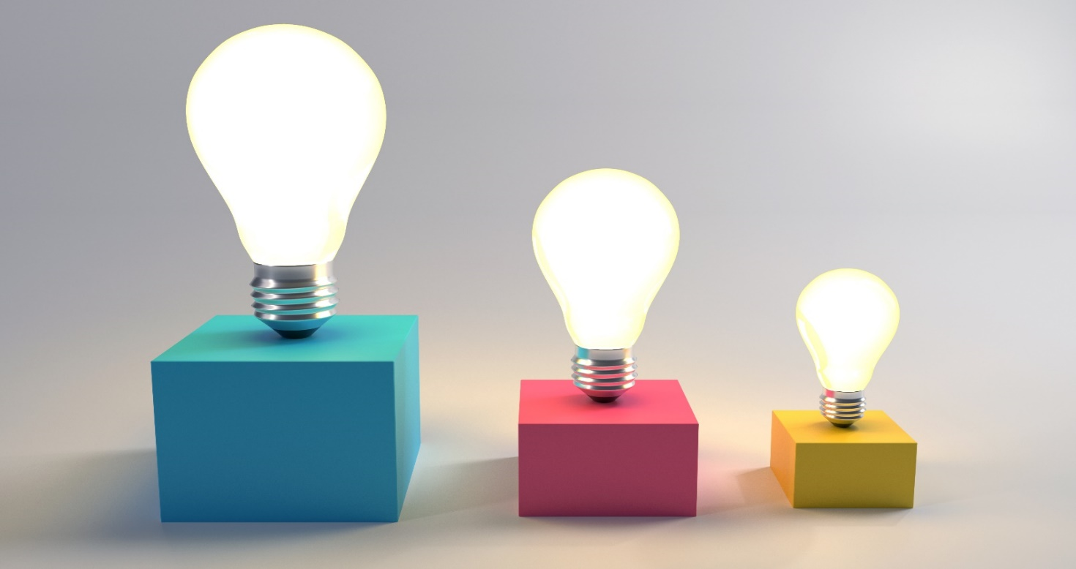 |  |  |  |  | Zaleca się, aby uczeń miał możliwość korzystania jak najczęściej z oświetlenia  naturalnego, bo ono jest najzdrowsze.  W salach lekcyjnych ze względu na fakt,  iż większość ludzi jest praworęcznych ławki  z reguły ustawiane są w taki sposób, aby światło naturalne padało z lewej strony. Jeśli Twoje dziecko jest leworęczne przynajmniej w domu postaraj się ustawić biurko w taki sposób, aby światło naturalne padało z prawej strony. Aby maksymalnie wykorzystać  światło dzienne okresowo myj okna, unikaj stosowania gęstych firanek i zasłon oraz  zrezygnuj z wysokich roślin na parapetach okiennych, na których dodatkowo osiada kurz. Może być on również silnym alergenem dla Twojego dziecka.  W okresach jesienno-zimowym  i wczesnowiosennym niezbędne jest korzystanie z oświetlenia sztucznego. Zadbaj zatem, aby miejsce nauki Twojego dziecka było oświetlone silnym strumieniem światła. Jeśli oprawa na suficie daje zbyt mały strumień świetlny – doświetl je lampką. Staraj się wybierać źródła światła o ciepłej barwie – taki kolor światła jest najlepszy dla Twojego dziecka.  Jeśli masz możliwość – sprawdź,  czy w sali lekcyjnej, w której uczy się Twoje dziecko świecą wszystkie oprawy oraz czy  żarówki lub świetlówki nie migoczą i nie  hałasują zaburzając koncentrację w trakcie  nauki w szkole. Zwróć również uwagę, czy oprawy oświetleniowe są czyste – kurz i brud mogą bowiem ograniczać skuteczność strumienia świetlnego emitowanego przez źródła światła sztucznego.

